Университет ИТМО

Факультет программной инженерии и компьютерной техники

Направление подготовки 09.03.04 Программная инженерия

Дисциплина «Теория вероятностей»

**Практическая работа 6**

Вариант 9

Выполнил:

*Митрофанов Е. Ю.*

*P3214*

Санкт-Петербург, 2021 г.

Условие задачи №1

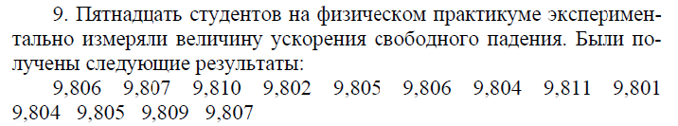

Объем выборки n=13 мал, используем формулу:

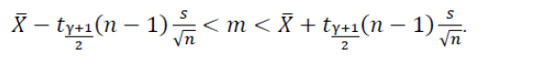

= (9.806 + … + 9.807)/13 = 9,805923077

= 9.806^2 + … + 9.807^2 = 1250,03



= 7,92E-06



= 8,58E-06 S = 0,002928638



= $t_{0.95}(12)$ = 1,782

Полученный доверительный интервал:

|  |  |  |  |  |
| --- | --- | --- | --- | --- |
| 9,804476 | **<** | **m** | **<** | 9,807370521 |

Условие задачи №2



Большой объём выборки, используем формулу:

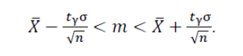

Вычисляем среднеквадратическое отклонение:

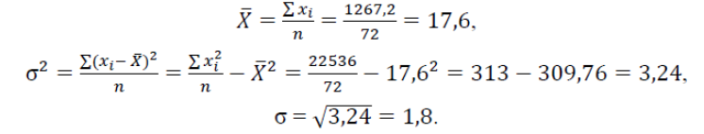



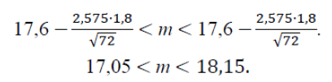Доверительный интервал: